PRZEDSZKOLE NR 2 W ŻYCHLINIE IM. JANA PAWŁA II
Nr 3
Rok szkolny 2016/2017r

W tym numerze:

- Konkursy s. 2
- „Cała Polska czyta dzieciom” s. 9
- Piknik rodzinny s.10
- Konkurs „Extra szkolna stołówka” s.16
- Wycieczki s.17
- Pokazy chemiczne s.23
- III Wiosenna Spartakiada s.24
- Zakończenie Roku Szkolnego 2016/2017 s.25
- Pokoloruj i policz s.28
- Rady: „Jak bezpiecznie spędzić wakacje?” s.29

- W konkursie
„Na ludową i biesiadną nutę”
organizowanej przez Przedszkole Nr1 w Żychlinie wystąpiło 6 dzieci:
- z grupy „Żabki” – Zofia Cieniewska, która zaśpiewała piosenkę „Miała baba koguta” i Blanka Stępniak z piosenką „Szła dzieweczka do laseczka”,
- z grupy „Biedronki” – Nikola Ciężarek wykonała utwór „W moim ogródeczku”,
- z grupy „Elfy” – Wiktoria Grochocka zaśpiewała piosenkę „Zielony mosteczek”
- z grupy „Jeżyki” – Kacper Szymański z piosenką „Czarny baran” i Małgosia Jóźwiak, która wykonała piosenkę „Jabłoneczka”

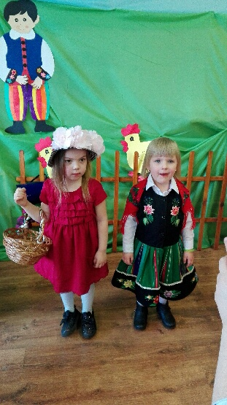

Zosia Cieniewska i Blanka Stępniak
z grupy „Żabki”

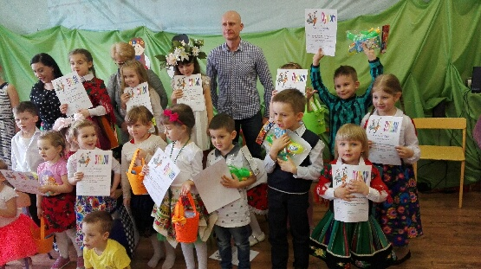

- Na początku kwietnia rozstrzygnięto konkurs plastyczny

„W świecie baśni”

organizowany przez nasze przedszkole.
W konkursie wzięło udział 80 przedszkolaków z czterech przedszkoli:
- z Przedszkola Nr 2 im. Jana Pawła II w Żychlinie - 51,
- z Przedszkola Samorządowego Nr1 w Żychlinie - 13,
- ze Społecznego Przedszkola w Orątkach - 12
i Oddziału Przedszkolnego w Szkole Podstawowej w Grabowie - 4.
A oto laureaci:

- W kategorii wiekowej - dzieci 3-4 - letnie:
I miejsce zdobyli: Małgorzata Zomerfeld, Krystian Porębski
II miejsce – Kaja Marczak, Lena Cyganek
III miejsce – Zofia Cieniewska, Zuzanna Piotrowicz.
Wyróżnienie otrzymała Lena Andrzejewska
- W kategorii wiekowej – dzieci 5-6-letnie:
I miejsce zajęli: Szymon Budzichowski, Zuzanna Olszańska
II miejsce – Kacper Szymański, Dawid Polańczyk
III miejsce – Zuzanna Jaworska, Małgorzata Jóźwiak

Wyróżnienia otrzymały: Żaneta Ciećwierz, Maja Bzowa, Zofia Michalak,
Maja Pietrzak

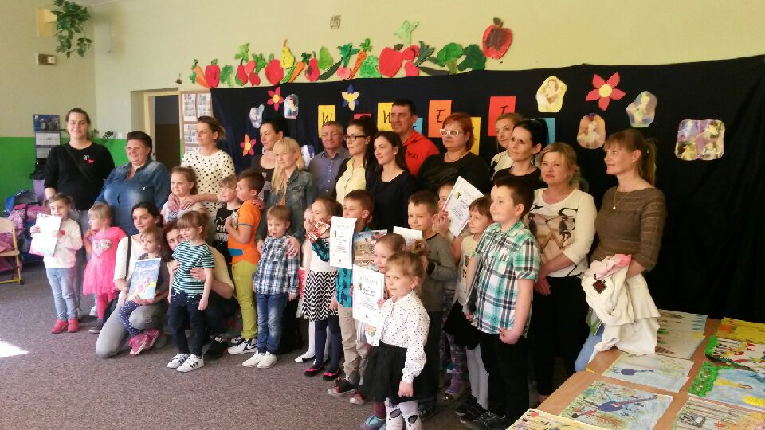

W XV Ogólnopolskim Konkursie Plastycznym

„Tradycje wielkanocne”

zorganizowanym przez Płocki Ośrodek Kultury i Sztuki
w kategorii 3-6 lat
I miejsce zajął Szymon Budzichowski z grupy „Jeżyki”.

Prace: Igi Wojnowskiej z grupy „Żabki”
i Krystiana Stępniaka z grupy „ Biedronki”
zostały wyróżnione kwalifikacją na wystawę pokonkursową, która prezentowana była w Galerii Wisła w Płocku.

GRATULUJEMY!

- 9 maja 2017r. w Żychlińskim Domu Kultury odbył się

Przegląd Piosenki Bajkowej.

Z naszego przedszkola wystąpiły dzieci prezentując piosenki indywidualnie,
w duetach i w zespołach.

Grupa „Motylki”

Kaja Marczak, Nadia Ostasz, Piotr Stelmasiak,
Franciszek Sadkowski, Anna Sochacka - „Dżungla”

Grupa „Żabki”

Zofia Cieniewska - „Taniec Mai”
Blanka Stępniak - „Zostań dziś moją przyjaciółką”
Adam Jankowski - „Księżyc i gwiazdki”
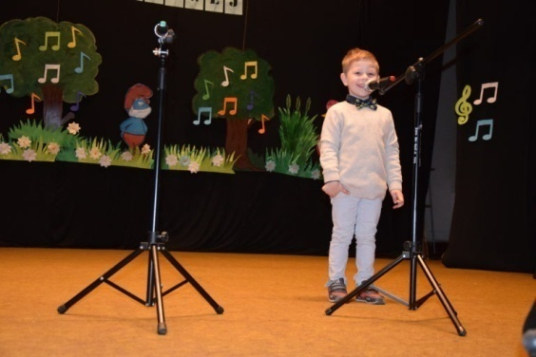 Adam Jankowski

Grupa „Słoneczka”

Lena Andrzejewska - „Pszczółka Maja”
Anna Żak - „Kaczka Dziwaczka”

Grupa „Biedronki”

Nikola Ciężarek - „Lola Pola”
Natalia Bałazy i Natalia Wypych - „Mucha w mucholocie”

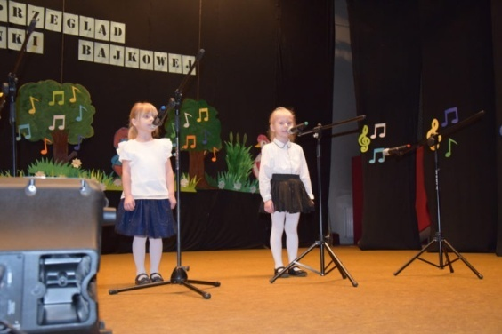

Oliwia Gąsiorowska - „Mały miś”

Grupa „Jeżyki”

Kacper Szymański - „Czarny Baran"

Grupa „Elfy”

Wiktoria Grochocka i Zofia Michalak – „Taniec Mai”. Dziewczynki zostały laureatkami Przeglądu. Nagrodą był dla nich występ podczas Dni Żychlina.

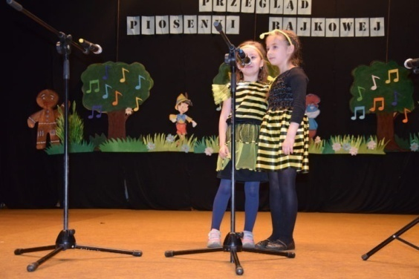

Wszyscy uczestnicy Przeglądu dostali dyplomy,
a przedszkole torbę z zabawkami.

KONKURS „Żychlin na pocztówce”

W czerwcu ogłoszono wyniki Gminnego Konkursu Plastycznego

„Żychlin na pocztówce”,

którego organizatorem była Gmina Żychlin, a koordynatorem Szkoła Podstawowa im. Marii Kownackiej w Grabowie.
Wśród laureatów znalazły się dzieci z naszego przedszkola.

I miejsce zajęła Roksana Olejniczak,
II miejsce Artur Rymarkiewicz – oboje z grupy „Jeżyki”
III miejsce Szymon Grabarczyk z grupy „Biedronki”

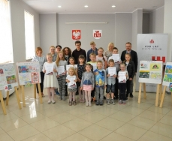

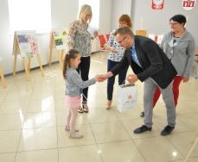
Akcja „Całą Polska czyta dzieciom”

W maju 2017r. dzieci z naszego przedszkola odwiedziły Filię Biblioteczną Nr1 w Żychlinie. W ramach akcji „Cała Polska czyta dzieciom” przedszkolaki słuchały pięknych baśni i wierszy czytanych przez p. Jadwigę Melcher.

Grupa „Słoneczka” i „Żabki” z p. Jadwigą Melcher

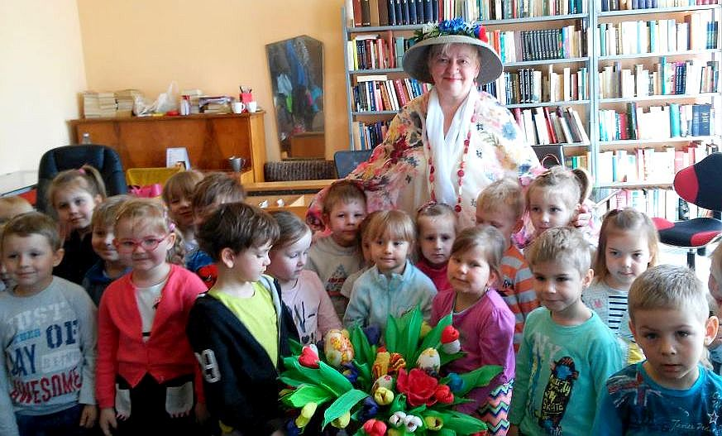

A tu grupa „Elfy” w Bibliotece

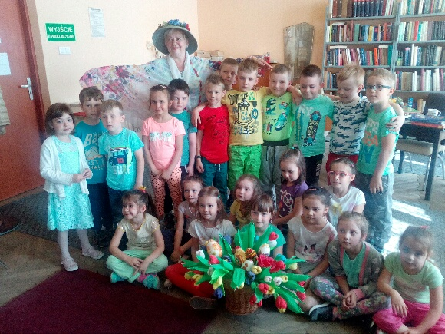

PIKNIK RODZINNY
27 V 2017r.
W sobotę 27 maja 2017r. na boisku przy Zespole Szkolno-Przedszkolnym w Żychlinie odbył się Piknik Rodzinny. Było to święto rodziny: mamy, taty i dzieci.
„My rodzinę dobrą mamy. Zawsze razem się trzymamy...”:
to fragment piosenki, którą wszyscy odśpiewali
na rozpoczęcie festynu.
Sercem pikniku stała się estrada, na której występowały dzieci. Przedszkolaki zaprezentowały rodzicom swoje artystyczne umiejętności.
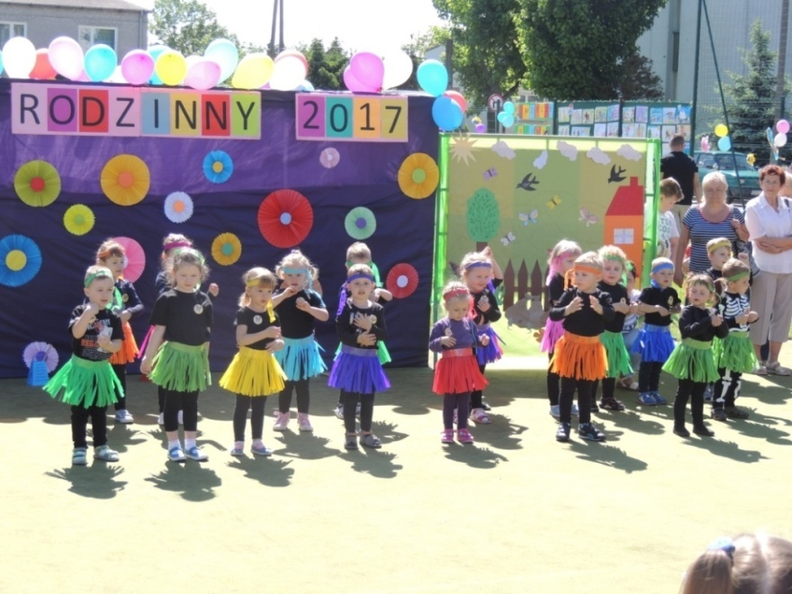
Grupa I "Motylki" wykonała piosenkę "Dżungla".

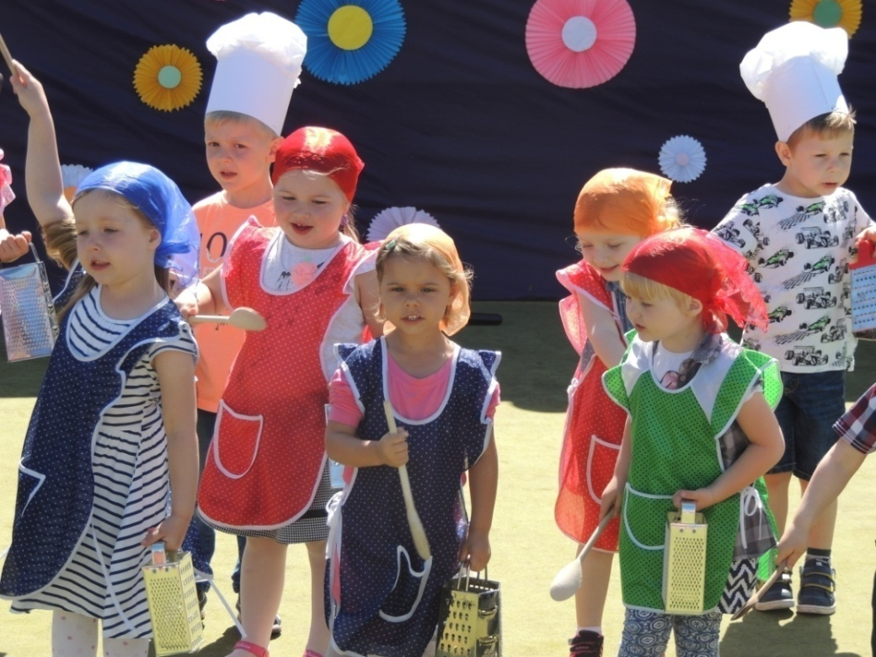
Grupa II „Żabki” zaprezentowała się w piosence „Kuchareczki”
Grupa III „Słoneczka” złożyła życzenia rodzicom piosenką „Moja rodzina”
i wierszem „Jedno serce”
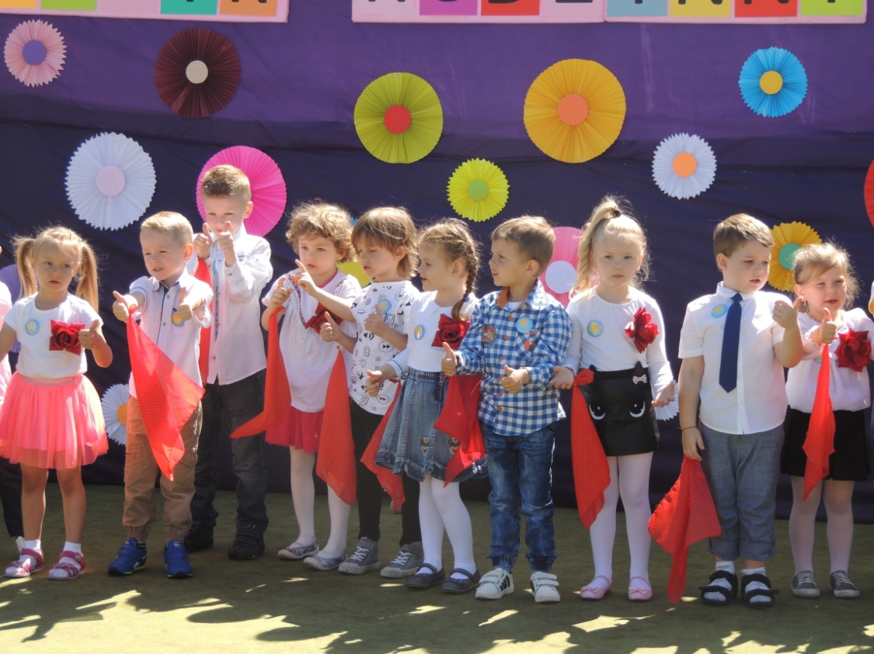
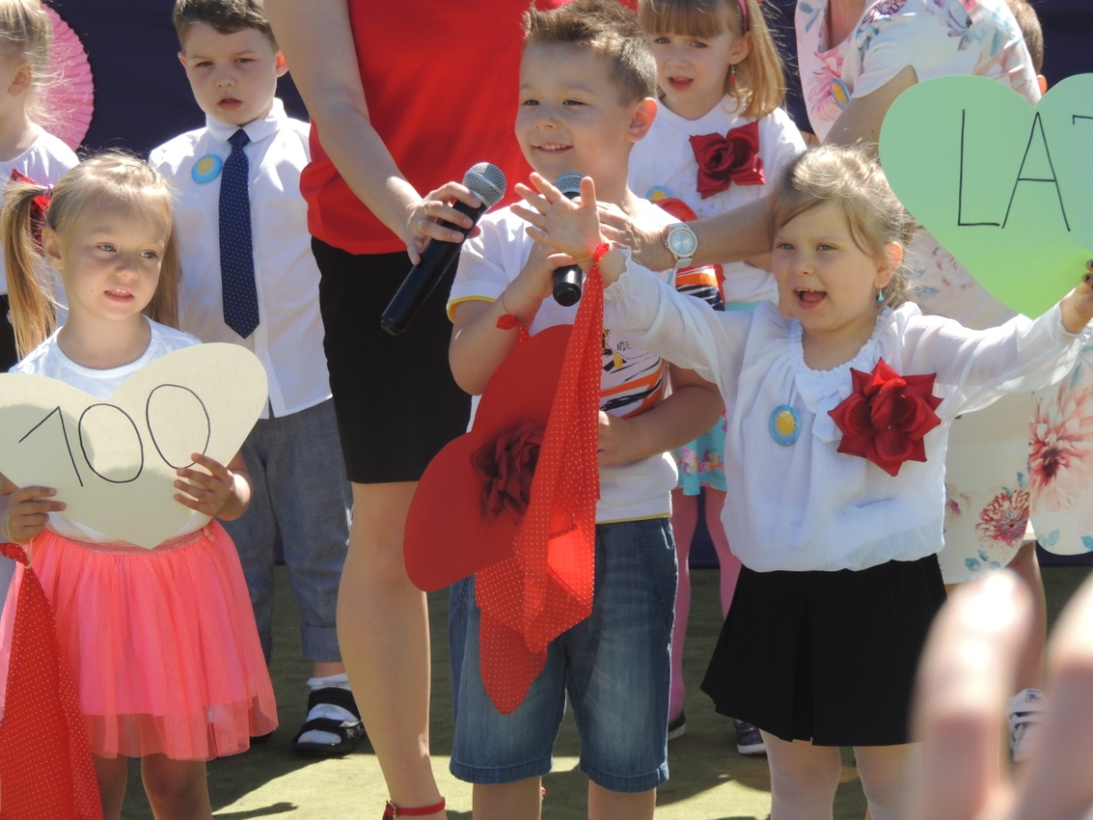
zapewniając, że wszyscy bardzo się kochamy, a gdy trzeba to nawzajem sobie pomagamy.
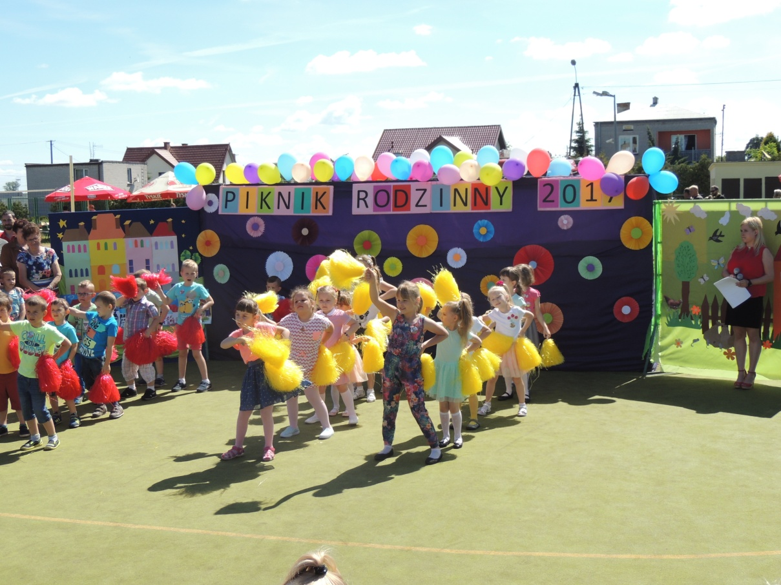
Grupa „Biedronki” przedstawiła piękny taniec z kolorowymi pomponami.

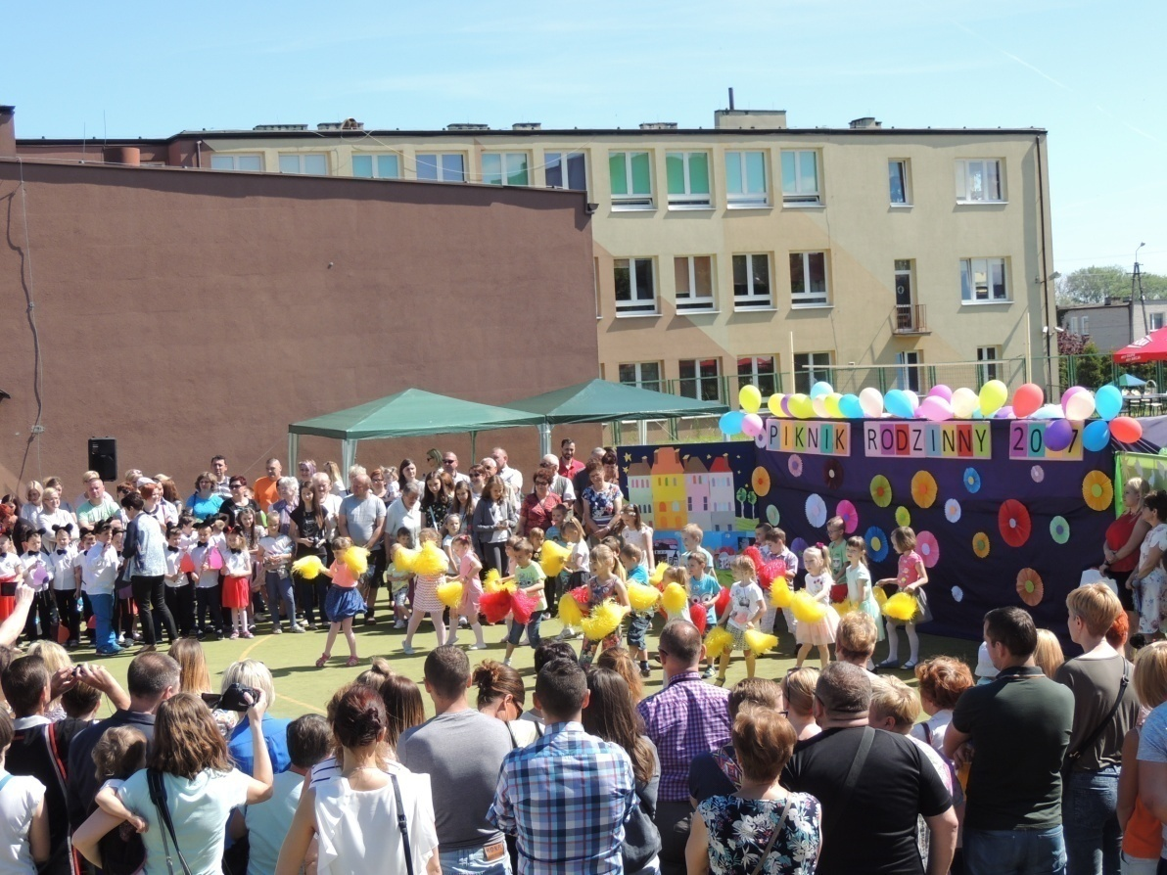
Grupy najstarsze "Elfy" i "Jeżyki" na naszej estradzie wystąpiły z barwnym przedstawieniem pod tytułem „Myszy wiejskie i myszy miejskie”
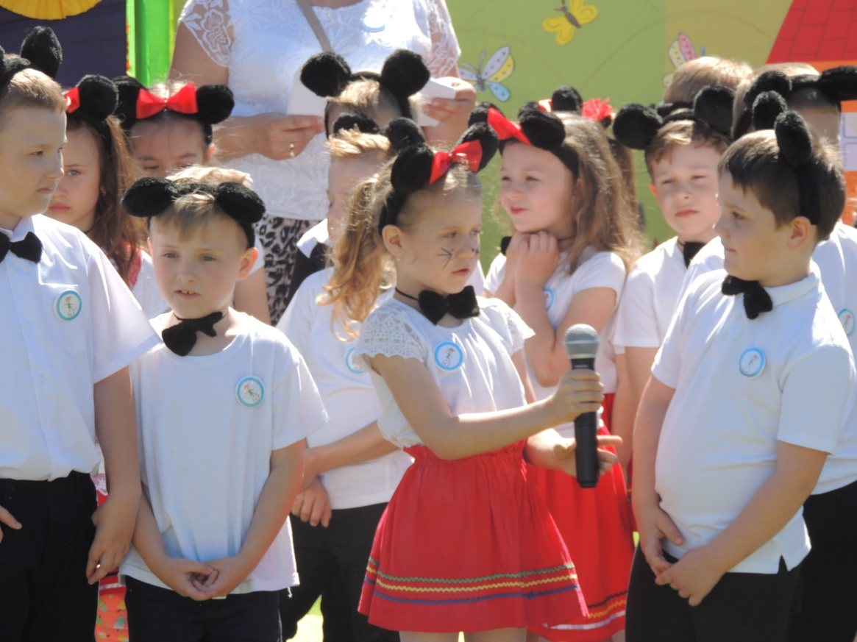
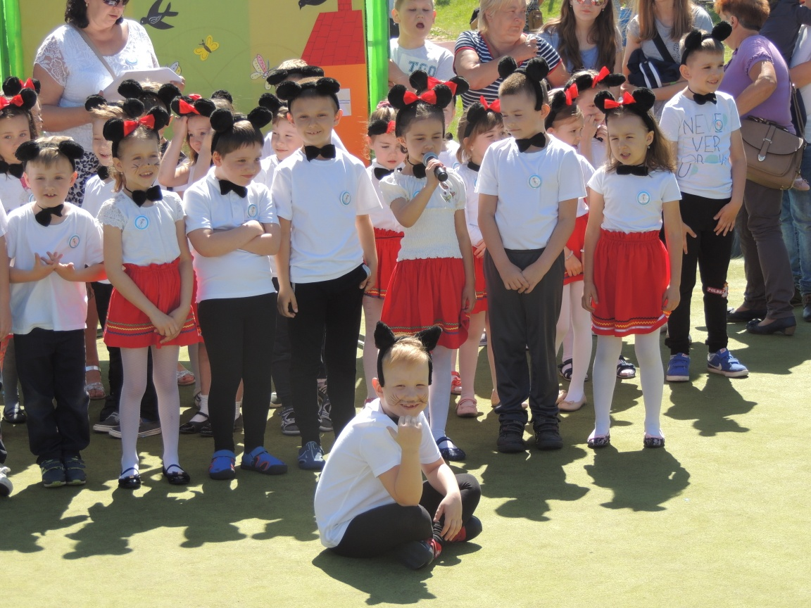
Nie zabrakło również piosenki w języku angielskim, którą zaprezentowały dzieci grupy II, III i IV. Gościnnie na naszym wspólnym święcie wystąpili uczniowie klasy III B pod kierunkiem wychowawczyni p. Emilii Chabowskiej. Zaprezentowali piękny układ taneczny z atrakcyjnymi rekwizytami. Rodzice i pozostali goście z zaciekawieniem śledzili popisy dzieci. Wszystkie występy nagrodzono gromkimi brawami.
W marcu 2017r. odbył się w naszym przedszkolu międzyprzedszkolny konkurs plastyczny "W świecie baśni". Postanowiliśmy zorganizować wystawę, a następnie wylicytować podczas pikniku piękne prace wykonane przez dzieci. Dzięki ogromnej hojności rodziców, aukcja prac plastycznych przybrała nieoczekiwany obrót. Wylicytowane prace wykonane przez przedszkolaków znalazły nowych właścicieli za wysoką kwotę, która przeznaczona zostanie na urządzenie szatni dla dzieci.
Dużym zainteresowaniem cieszyła się również sprzedaż rękodzieł wykonanych przez rodziców na „Kiermaszu rozmaitości”, a także loteria fantowa "Każdy los wygrywa".
Niezwykłą atrakcją dla dzieci był pokaz grupy wojskowej GRS Ranger pod przewodnictwem pana Sebastiana Walczaka. Można było m.in. wziąć do ręki karabin, założyć hełm, strój wojskowy, zbudować mur obronny, zrobić pamiątkowe zdjęcie.
Z dużym zaciekawieniem dzieci oglądały samochód strażacki. Nasi milusińscy mogli w nim posiedzieć, obejrzeć jak wygląda w środku, a także zadać wiele pytań samym strażakom.
Kolorowe warkocze, modne fryzury w wykonaniu mamy - fryzjerki ,wprawiły dzieci w radosny nastrój.
Wspaniała aura pozwoliła na przeprowadzenie licznych konkursów dla dzieci, zabaw tanecznych oraz pokazu baniek mydlanych w wykonaniu animatorki zabaw
p. Eweliny Drosio.
Oprócz atrakcji scenicznych zapewniono pyszności z kącika kulinarnego. Każdy mógł skosztować domowych wypieków, waty cukrowej, napić się kawy, herbaty. Zapach grochówki, pieczonych kiełbasek, kaszanki przyciągał wszystkich uczestników pikniku.

Wszystkim Dzieciom, Rodzicom, Dyrekcji,
Nauczycielom oraz Pracownikom
Przedszkola Nr 2 im. Jana Pawła II w Żychlinie,
którzy wzięli udział i pomogli w organizacji
Pikniku Rodzinnego 2017 serdecznie dziękujemy.
Sponsorom dziękujemy
za wsparcie finansowe lub rzeczowe
i udział w zabawie.
Organizatorzy

KONKURS „EXTRA SZKOLNA STOŁÓWKA” ZAKOŃCZONY

31 maja 2017 r. zakończył się Konkurs „Extra szkolna stołówka z Delmą Extra”. Wśród laureatów jest Szkoła Podstawowa im. Jana Pawła II w Żychlinie.
Szkoła zdobyła w konkursie nagrodę główną, czyli remont stołówki szkolnej o wartości 30 000 tysięcy złotych oraz warsztaty edukacyjne dla dzieci o mądrym gospodarowaniu żywnością.
Cieszymy się i mamy nadzieję, że już w nowym roku szkolnym zarówno uczniowie jak i przedszkolaki będą zjadać posiłki w nowej, pięknej, kolorowej i przytulnej stołówce.

Dziękujemy wszystkim, którzy głosowali na naszą stołówkę.

W dniu 6 czerwca 2017r. dzieci z grupy III „Słoneczka” i VI „Elfy” uczestniczyły w autokarowej wycieczce do Płocka i Stróżewka.
W Płocku w Teatrze Dramatycznym oglądały Przedstawienie pt.”Kopciuszek”,
a w Stróżewku w Zakątku Odkrywców uczestniczyły w warsztatach mydlarskich. Podczas zajęć mali odkrywcy poznali krótką historię mydła, jego rodzaje oraz samodzielnie wyprodukowały ozdobne mydełka glicerynowe. Ponadto oglądały niezwykły pokaz baniek mydlanych: bańki z mgłą, wybuchające, wielkie i małe. Wszyscy uczestnicy wycieczki wykazali się dużą odwagą i pozwolili zamknąć się w bańce.
Wycieczka pełna niezwykłych wrażeń pozostanie na długo
w pamięci dzieci.

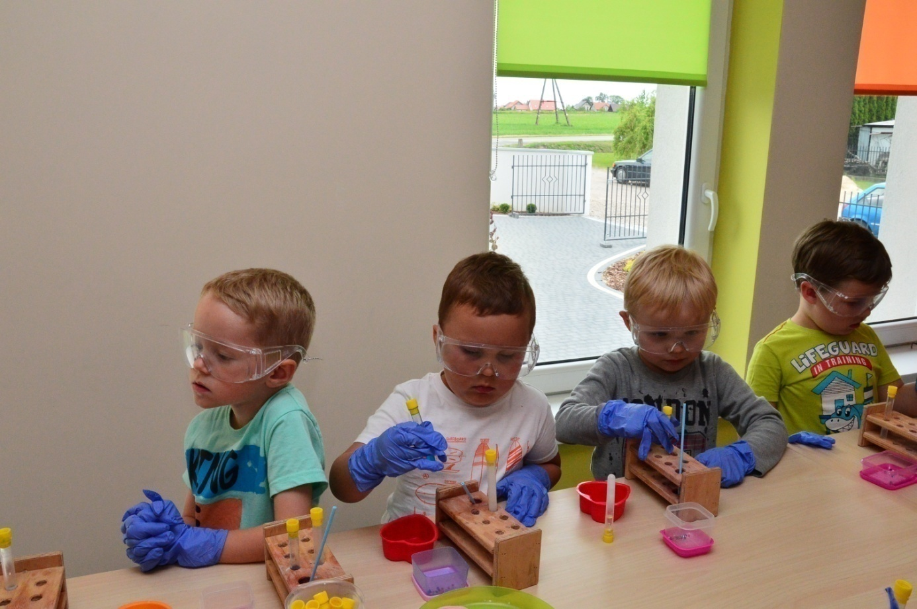

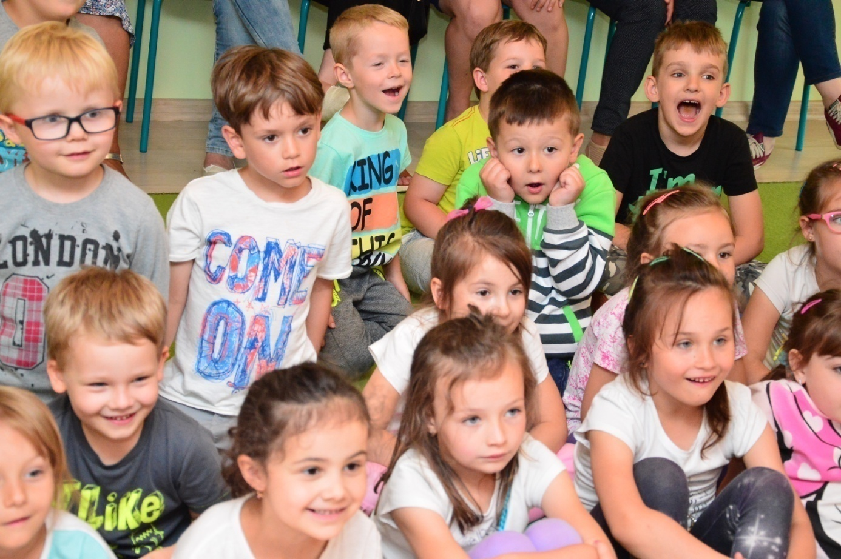

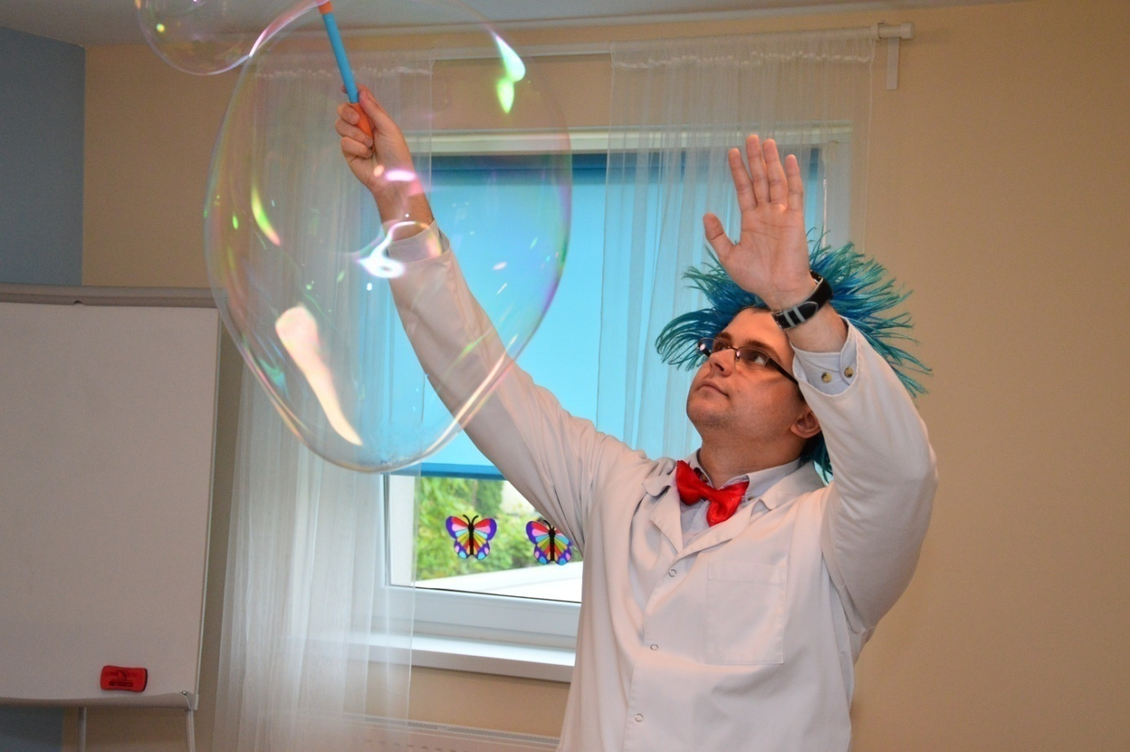

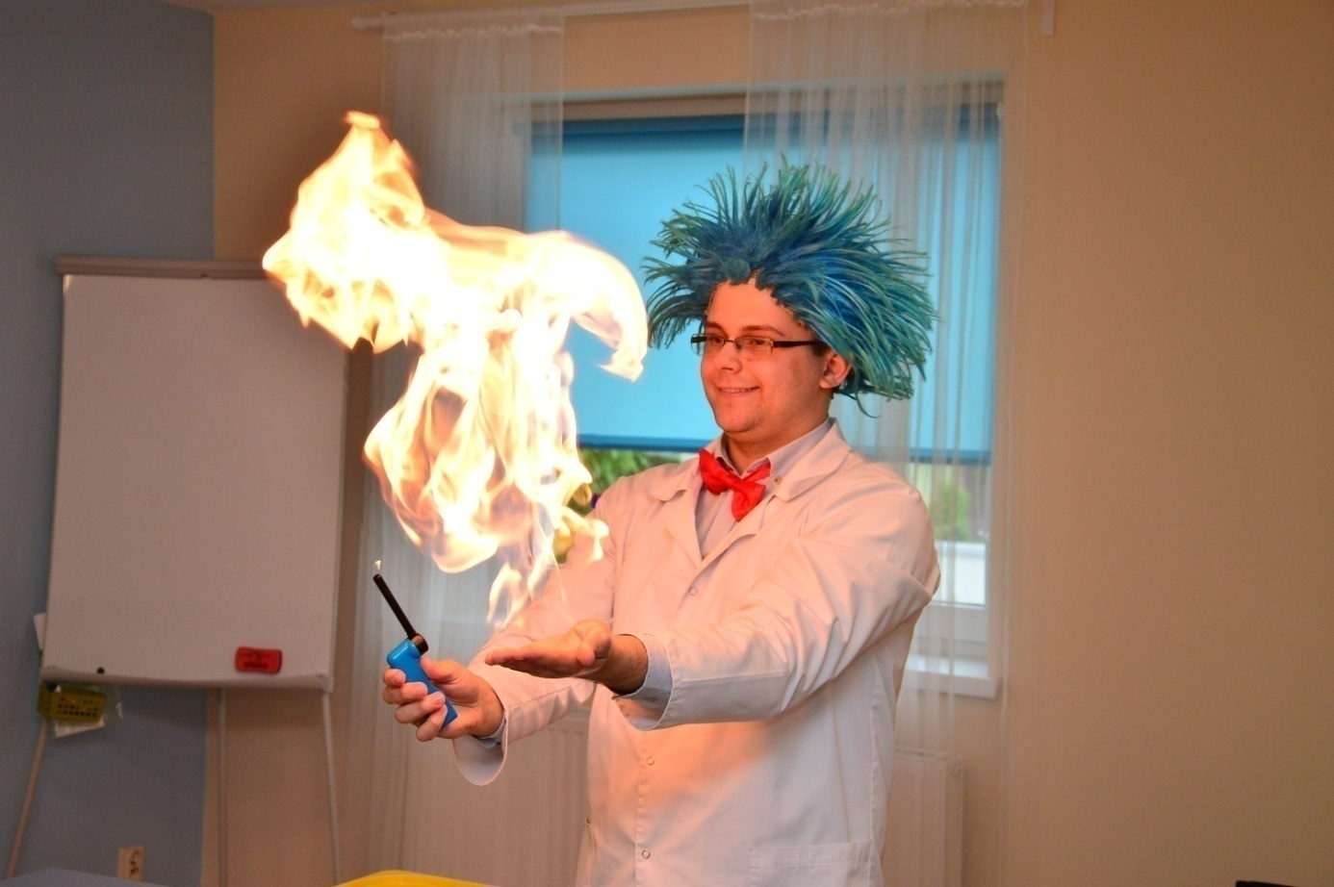

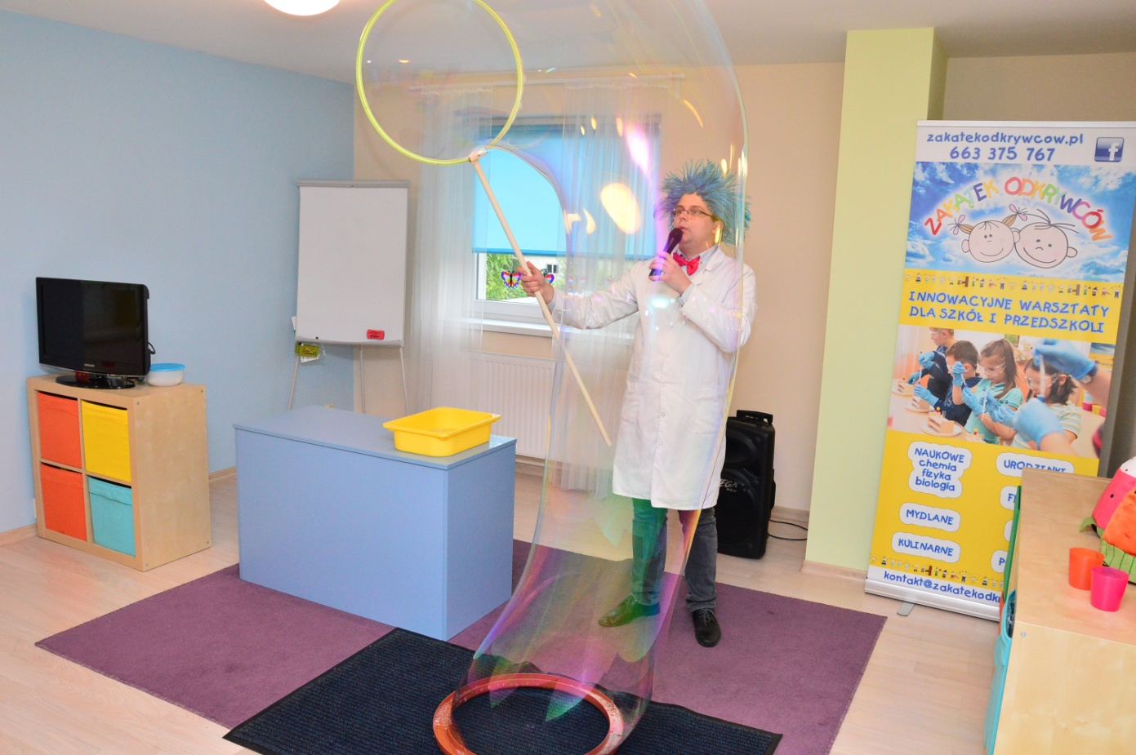

12 czerwca 2017r. w wycieczce do Kutna - do Fikolandu uczestniczyły najmłodsze przedszkolaki - 3-latki z grupy „Motylki”. Dzieci bawiły się doskonale. Na dwupoziomowej konstrukcji pokonywały zróżnicowany tor przeszkód z tubową zjeżdżalnią do basenu z piłeczkami. Skakały na trampolinie. Bawiły się w kolorowym domku. Miały też do dyspozycji wiele zabawek min. jeździki, bujaki, samochody.

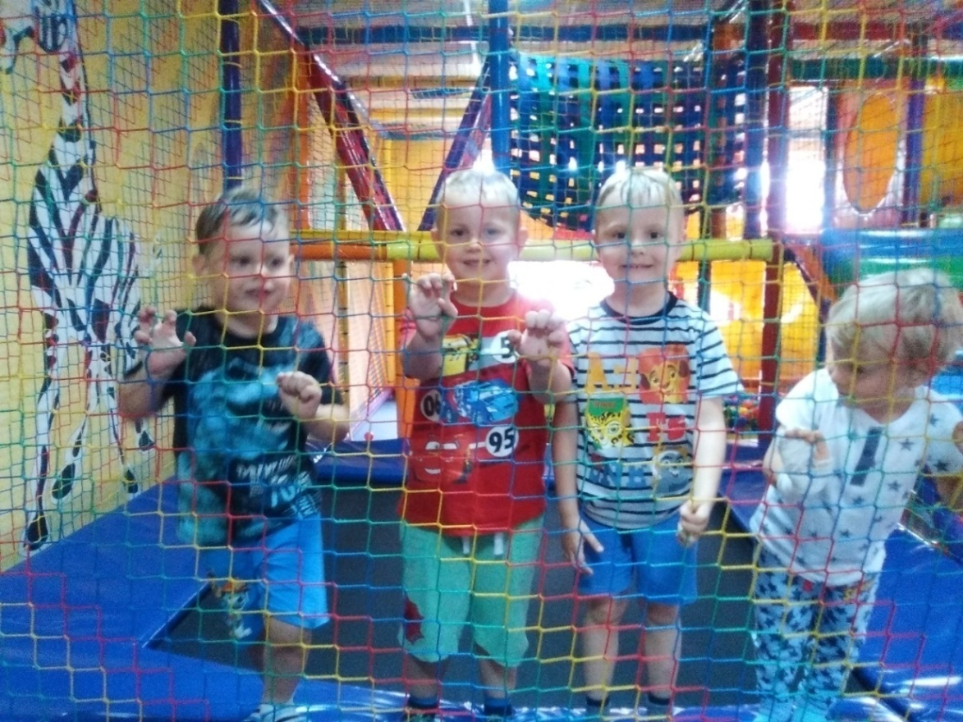

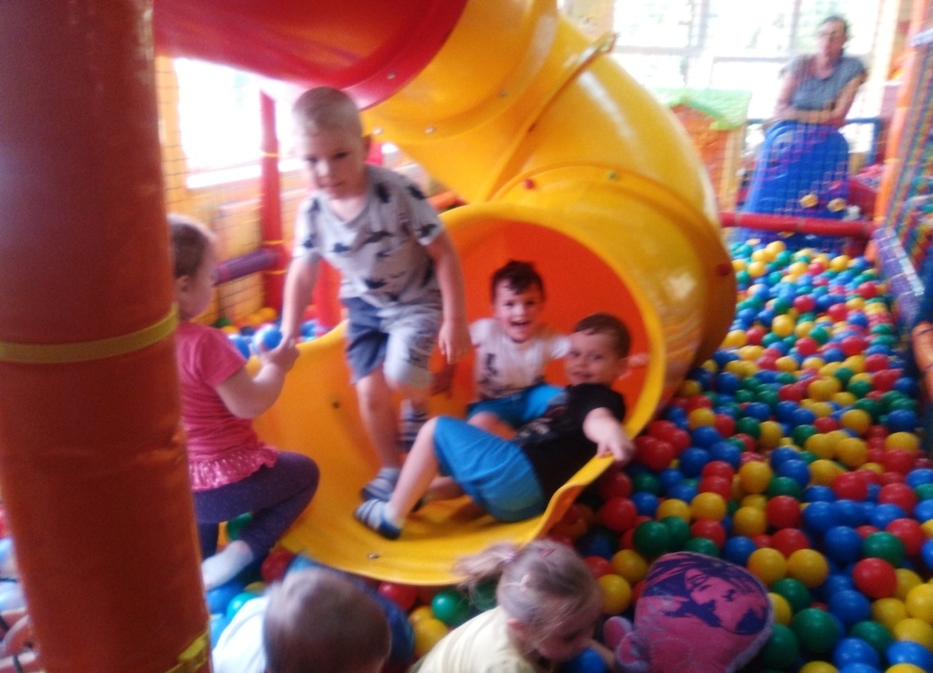

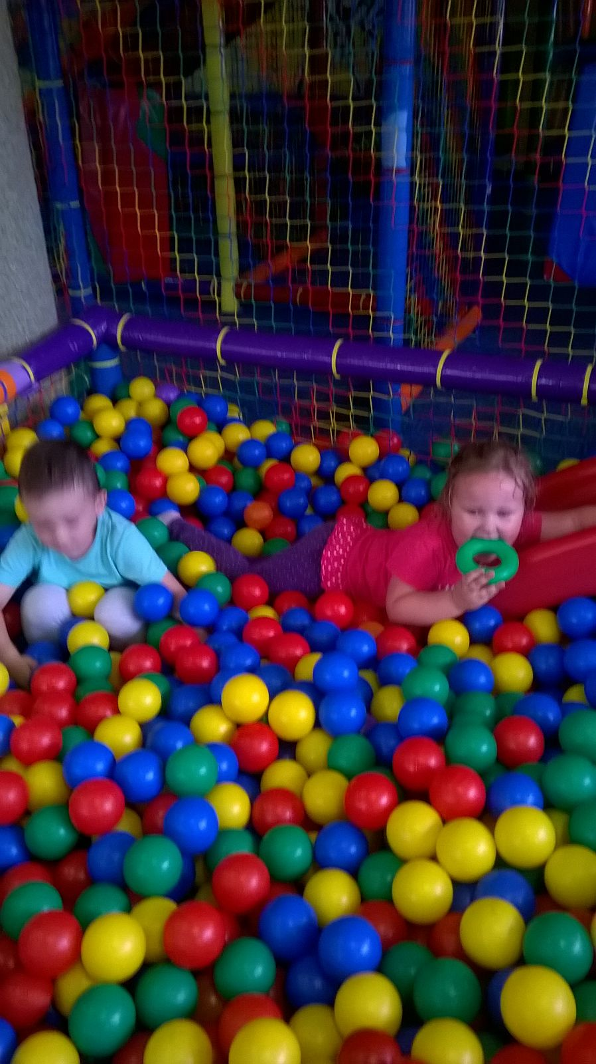

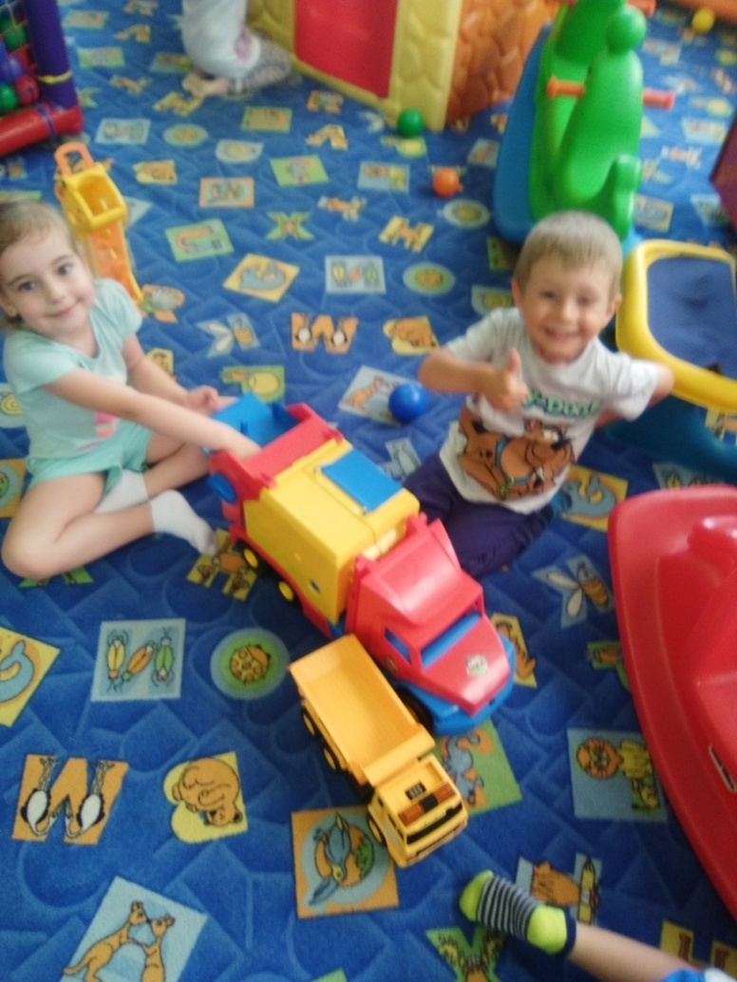

Na zakończenie roku szkolnego 23 czerwca 2017r. grupa 5-6- latków z grupy „Jeżyki” udała się na wycieczkę do Stróżewka do „Happy Parku”. Na miejscu czekali animatorzy, którzy zaproponowali dzieciom moc atrakcji: park laserowy, malowanie twarzy i rąk, wspólne zabawy na zjeżdżalniach, samochodach, wspinanie się po linach, skakanie na trampolinie itp.

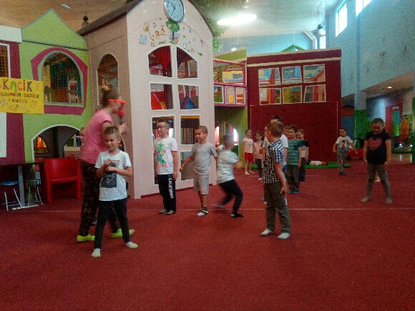

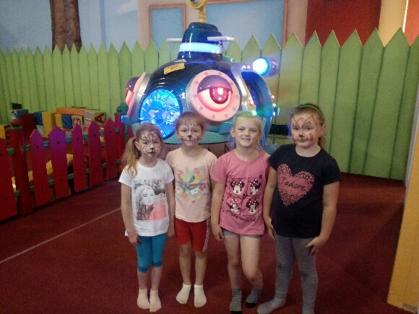

POKAZY CHEMICZNE
W czerwcu najstarsza grupa przedszkolaków „Elfy” została zaproszona do Zespołu Szkół nr w Żychlinie na pokazy chemiczne. Dzieci z ogromnym zaciekawieniem obserwowały doświadczenia chemiczne wykonywane przez nauczyciela chemii panią Fabiszewską i uczennice klasy drugiej gimnazjum: Amelkę Urbańską, Julkę Nowicką i Natalkę Kubiak. Niezapomnianym przeżyciem było dla dzieci samodzielne wykonywanie doświadczeń. Przebrane w biały fartuch naukowca wcieliły się w rolę małego chemika. Może w przyszłości ktoś z nich zostanie sławnym chemikiem.

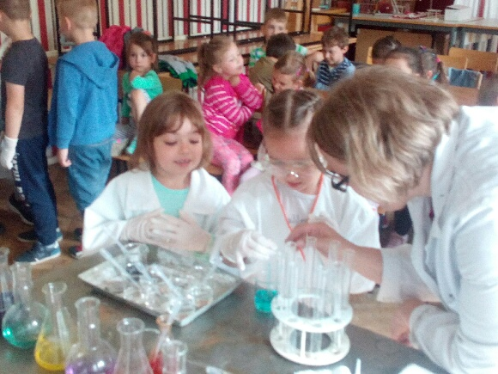

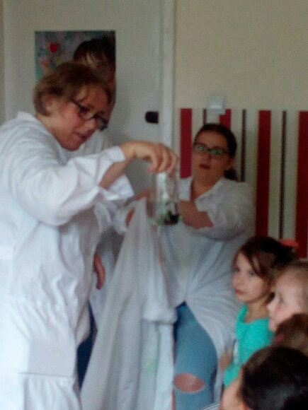

12 czerwca 2017r. na sali gimnastycznej Zespołu Szkolno-Przedszkolnego w Żychlinie odbyła się

III WIOSENNA SPARTAKIADA PRZEDSZKOLAKÓW.

Wzięły w niej udział dwie drużyny. Jedną stanowiły dzieci z przedszkola Nr1 w Żychlinie, a drugą dzieci z naszego przedszkola, a dokładnie przedszkolaki z grupy „Jeżyki” i „Elfy”.
Zawodnicy rywalizowali w następujących konkurencjach:
- sztafeta z woreczkiem na głowie,
- wyścig z toczeniem piłki głową,
- rywalizacja zaprzęgów,
- budujemy wieżę,
- tunel,
- „sadzenie marchewek”,
- grupowy skok.
Przewidziana była również konkurencja dla opiekunów – rzut obręczą do pachołka. Po podliczeniu wszystkich punktów okazało się, że w spartakiadzie zwyciężyła drużyna z Przedszkola Nr 1 w Żychlinie. GRATULUJEMY!
Podczas rozgrywania kolejnych konkurencji zarówno wśród zawodników jak i publiczności panowała radosna atmosfera. Równie ważne jak ilość zdobytych punktów były zasady zdrowej rywalizacji i postępowanie zgodnie z duchem fair play.

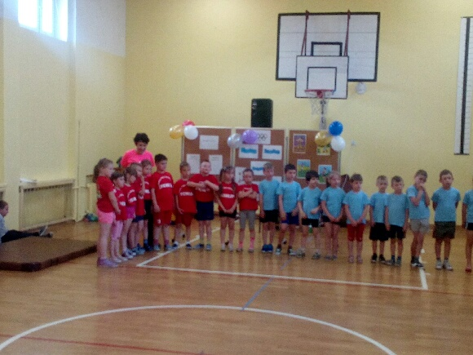
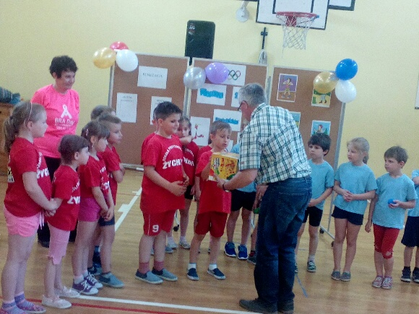

22 czerwca 2017roku odbyło się uroczyste zakończenie roku szkolnego
w Przedszkolu Nr2 im. Jana Pawła II w Żychlinie.

W części artystycznej najpierw wystąpiły dzieci z grup młodszych.Grupa „Motylki” z dużym zaangażowaniem wykonała taniec do piosenki „Małe czerwone jabłuszko”.
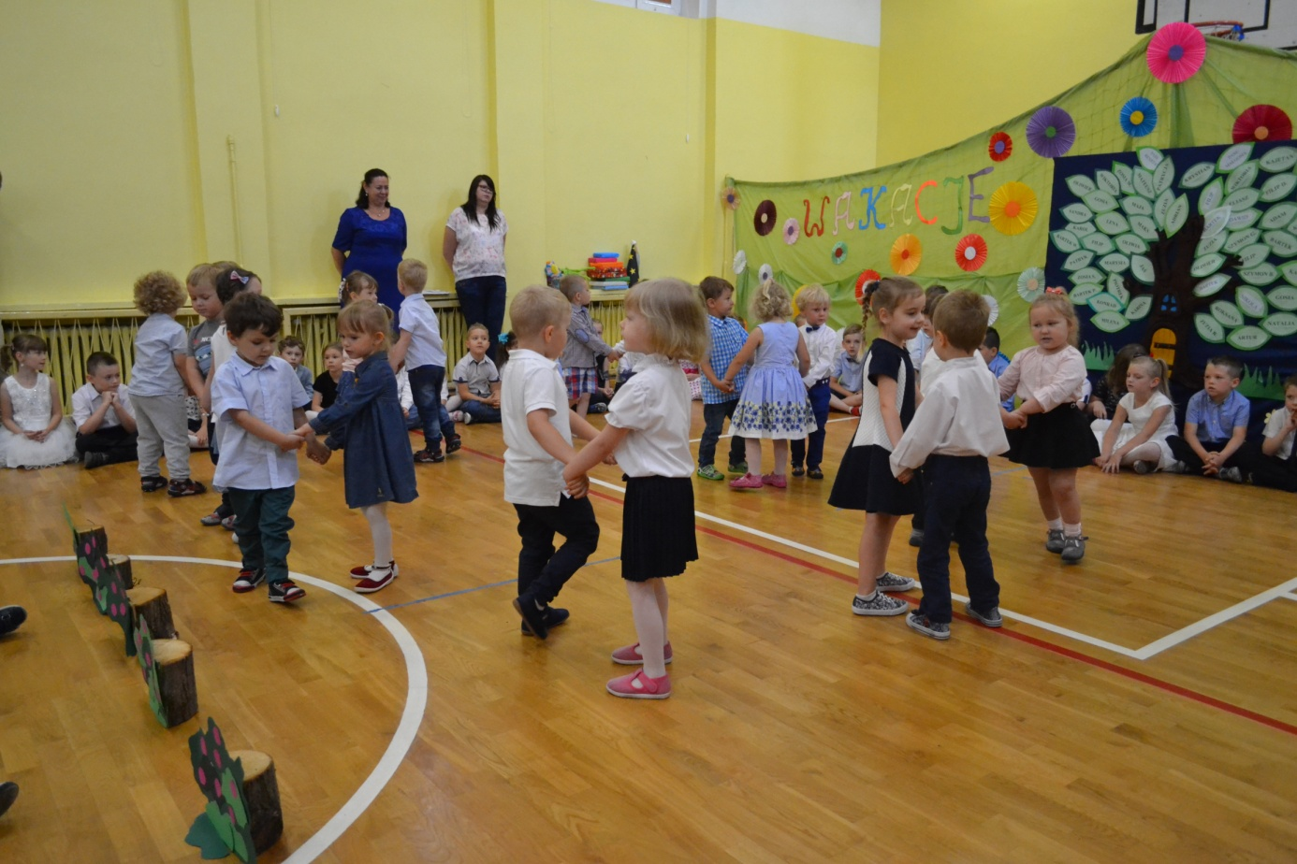
Grupa „Żabki” zaprezentowała piosenkę „Kolorowe listki” z piękną interpretacją ruchową.
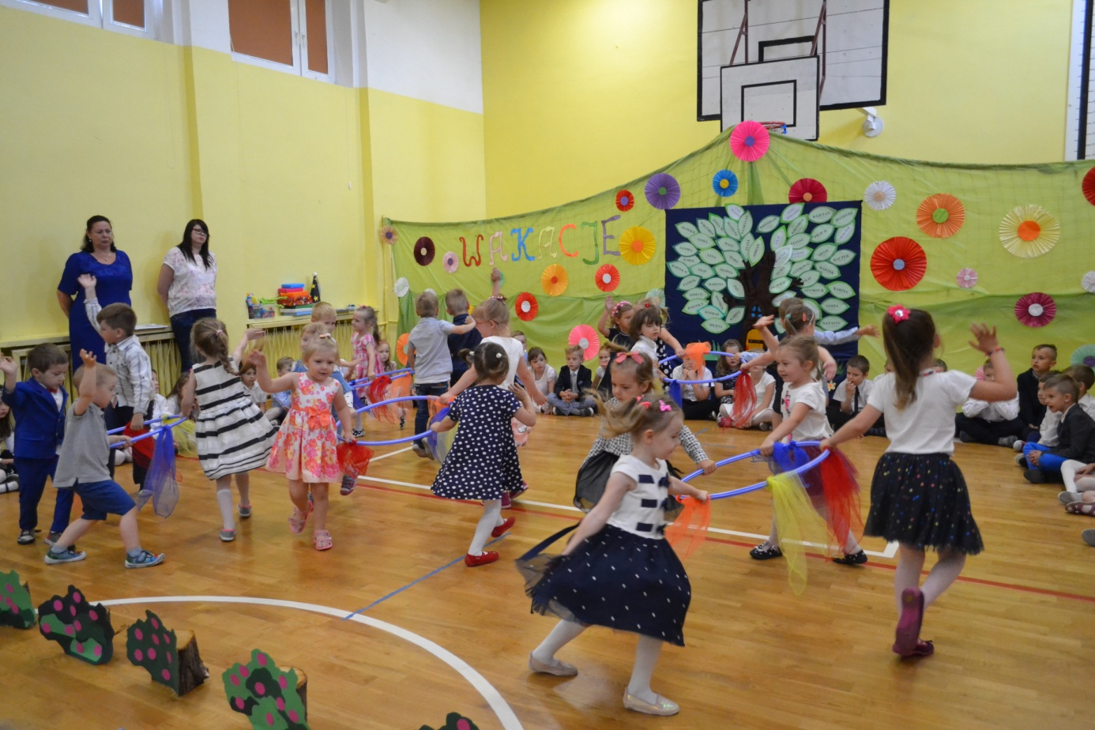
Grupa „Słoneczka” przedstawiła przykuwający wzrok układ ruchowy z rekwizytami do piosenki „Co może mały człowiek”. 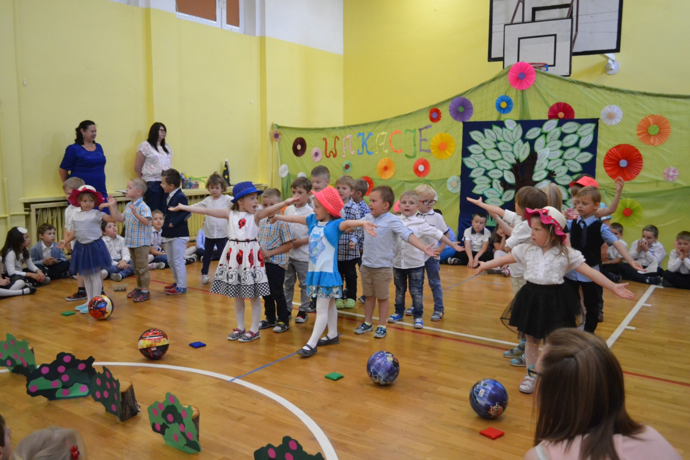
Grupa „Biedronki” zaprezentowała ciekawy taniec z kolorowymi pomponami.
Następnie przyszedł czas na ciekawą inscenizację pod hasłem „Mali bohaterowie” w wykonaniu dzieci z grup starszych: „Jeżyków” i „Elfów”. Dzieci recytowały wierszyki, śpiewały i tańczyły dostarczając zebranym wielu miłych wrażeń.
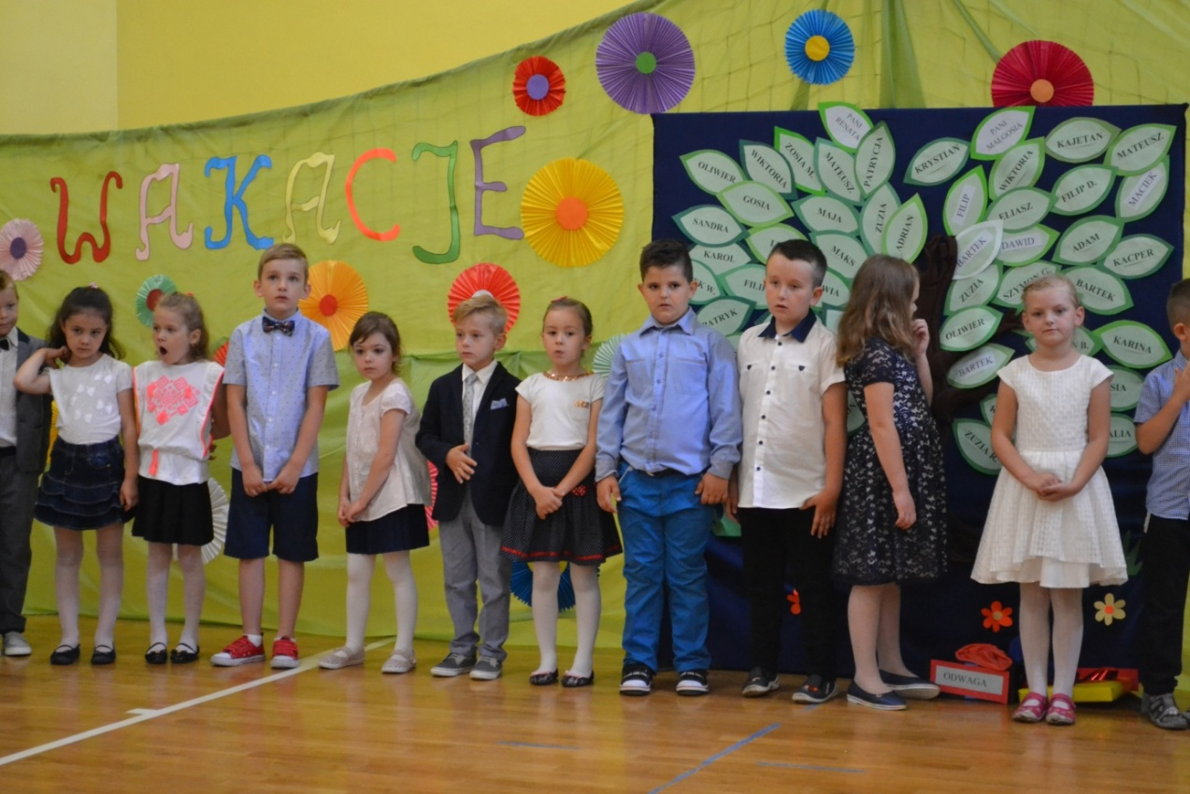
DLA MAŁEGO , DLA DUŻEGO – KAŻDY ZNAJDZIE COŚ CIEKAWEGO:)
Pokoloruj zamek z piasku . Policz muszelki.
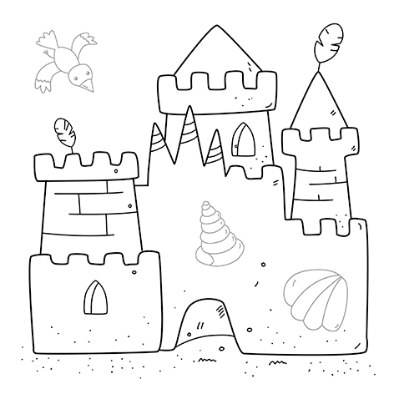

Policz wagoniki , policz zwierzątka , serduszka i gwiazdki , pokoloruj obrazek. Jak myślisz dokąd zwierzątka jadą na wakacje ?
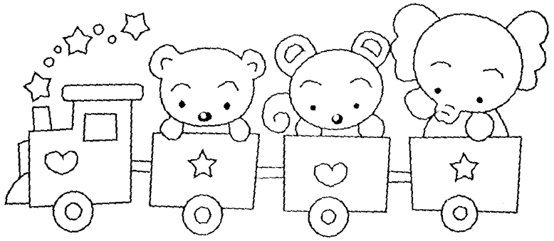

JAK BEZPIECZNIE SPĘDZIĆ WAKACJE?

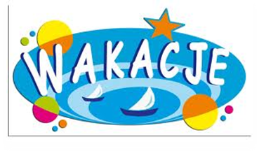
KOCHANI RODZICE !!

Wielkimi krokami dobiega końca kolejny rok pobytu Waszych dzieci w naszym przedszkolu. Mamy nadzieję, że był on dla ich ciekawy, pełen wrażeń i nowych doświadczeń. Przez ten czas dzieci dowiedziały się wielu interesujących wiadomości, nawiązały nowe przyjaźnie, a co najważniejsze stały się jeszcze bardziej samodzielne.
Już wkrótce WAKACJE – czas urlopów, wyjazdów, relaksu i odpoczynku od codziennych obowiązków. Na ten czas wspólnej i radosnej zabawy - dyrekcja, panie nauczycielki oraz pozostały personel przedszkola życzy wszystkim dużo słońca, ciepła, interesujących podróży, ciekawie, spędzonych letnich chwil oraz jak najwięcej przyjemności i radości ze wspólnie przeżytych dni. Niechaj Wasze pociechy wrócą po wakacjach opalone, wypoczęte i pełne nowych sił do pracy i nauki, Rodzice zaś pełni optymizmu i nowej energii do codziennych zmagań z trudnościami, jakie niesie życie.
Każdy z nas, bez względu na wiek, czeka z utęsknieniem na wakacje. Trzeba przecież wygrzać się w słońcu, poruszać się na świeżym powietrzu, posmakować, czy woda w morzu jest faktycznie słona i najeść się świeżych owoców do syta, najlepiej prosto z krzaczka lub drzewa z babcinego ogródka. Korzystajmy więc z wakacji ile się da, bo lato szybko mija.

„Jedziemy na wakacje”
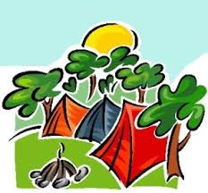
Jedziemy na wakacje
do lasu, nad wodę.
Prosimy ciebie, słonko
o piękną pogodę.
Jedziemy na wakacje
nad morze, na plażę.
Kolorowe muszelki
przynieś, falo, w darze.
Jedziemy na wakacje
w te góry wysokie.
Nie chowajcie się, szczyty,
za mgłą, za obłokiem.
Jedziemy na wakacje
Na Mazury? Może!
Wyjrzyj z krzaków, prawdziwku,
czekaj na nas w borze.

Nadchodzi lato i wakacje - czas, na który czekają wszyscy, zwłaszcza dzieci. Warto więc porozmawiać ze swoimi dziećmi zarówno w przedszkolu jak i w domu na temat bezpieczeństwa podczas wakacji. Po dziesięciu miesiącach uczęszczania do przedszkola nadchodzi tak oczekiwany czas wakacji. Dzieciaki czują swobodę i cieszą się na odpoczynek i wspaniałą letnią zabawę. Ulubione zabawy na wolnym powietrzu to: zabawy na placach zabaw, gra w piłkę, jazda na rowerze, na modnych od kilku lat hulajnogach czy rolkach.
Niestety nie wszystkie miejsca, w których dzieci się bawią są bezpiecznym miejscem do zabawy i spędzania wolnego czasu. Rodzice nie zawsze są w stanie skontrolować jak poza domem ich pociechy korzystają z wolnego czasu. Najbardziej niebezpieczne w ruchu drogowym są dla najmniejszych dzieci miesiące ciepłe, letnie: od maja do września, głównie jednak miesiące wakacyjne tj. czerwiec, lipiec i sierpień.
Dzieci podczas zabaw zapominają o zachowaniu podstawowych zasad bezpieczeństwa. To właśnie podczas wakacji rośnie liczba tragicznych wypadków, których można by uniknąć, uświadamiając dzieci o grożących im niebezpieczeństwach i w miarę możliwości zabezpieczyć je przed nimi.
Bardzo ważną i istotną sprawą jest zabezpieczenie dziecka w elementy odblaskowe widoczne z dużej odległości, co daje kierowcy samochodu czas na odpowiednie wyminięcie pieszego i zmniejszenie prędkości. W ten sposób możemy uniknąć tragicznego w skutkach wypadku - potrącenia. Na drogach obowiązuje zasada ograniczonego zaufania, jednak dzieci nie potrafią w pełni ocenić tego, co dzieje się na drodze. Przechodząc przez ulicę lub jezdnię za każdym razem narażone są na niebezpieczeństwo. Zachowanie dzieci jest bardzo często spontaniczne. Bawiąc się nawet w pobliżu ulicy zapominają o wszystkim; jeśli grają w piłkę i chcą ją odzyskać, przebiegają na drugą stronę jezdni nie zważając na nic. Większość wypadków zdarza się na drogach pozawiejskich i to dość często na prostych odcinkach, a w miastach - na przejściach dla pieszych, przystankach komunikacji publicznej, skrzyżowaniach.

Do najczęstszych przyczyn wypadków należą:
- spontaniczne nagłe wtargnięcie na jezdnię;
- brak opieki nad dzieckiem, które znajduje się na drodze;
- zabawy na ulicach i poboczach drogach;
- oraz wyjścia zza stojących pojazdów np. przystanków autobusowych.

Przykład naszych nauczycieli oraz rodziców jest najowocniejszym sposobem uczenia naszych dzieci właściwego prawidłowego zachowania. Dziecko naśladuje dorosłych. To my nauczyciele oraz rodzice powinniśmy wystrzegać się wszelkich błędów, brawury, lekceważenia przepisów itp. gdyż jesteśmy obserwowani nieustannie przez dziecko, które przyjmuje nasze postępowanie za normę i naśladuje nas. Zdrowie, życie i bezpieczeństwo dzieci jest najwyższą wartością, o którą powinniśmy się troszczyć wszyscy!!!

Oto kilka cennych rad i uwag jak spędzić bezpiecznie wakacje:

1. Rower i wrotki, piłka · Pamiętaj, jezdnia to nie plac zabaw! Zachowaj na niej wyjątkową ostrożność!!! · Należy korzystać ze ścieżek rowerowych !!! · Nie pożyczaj roweru nieznajomym !!! · Zakładaj kask rowerowy na głowę !!! · Podczas przechodzenia przez jezdnię, korzystaj z przejść dla pieszych !!! · Graj w piłkę daleko od ulicy !!! · Uważaj na jezdni biegnąc po piłkę !!!
2. Nad wodą · Kąpiemy się tylko w miejscach oznakowanych i wyznaczonych do kąpieli !!! · Nigdy nie skacz do wody w miejscach, których nie znasz dna · Słuchaj poleceń ratownika !!! · Kąp się w miejscach dozwolonych tylko pod opieką rodziców !!! · W wodzie bądź ostrożny, nie utrudniaj kąpieli innym !!! · Dbaj o czystość wody i plaży !!! · Przestrzegaj regulaminu kąpieliska !!!
3. W górach · Zawsze idź szlakiem wyznaczonym !!! · Słuchaj się opiekuna !!! · Nie zbaczaj ze szlaku !!! · Nie wyruszaj w góry podczas burzy !!!

Rodzice i opiekunowie dzieci:
Zawsze bądźcie czujni i interesujcie się czym wasze dziecko się bawi, z kim i gdzie. Kontrolujcie jego czas wolny oraz rozmawiajcie z nim jak najwięcej.

ŻYCZYMY WSZYSTKIM DZIECIOM I ICH RODZICOM MIŁEGO WYPOCZYNKU, DUŻO SŁOŃCA
I RADOŚCI PODCZAS WAKACJI!

Przygotowały: Maria Wojciechowska i Lidia Dwojacka

